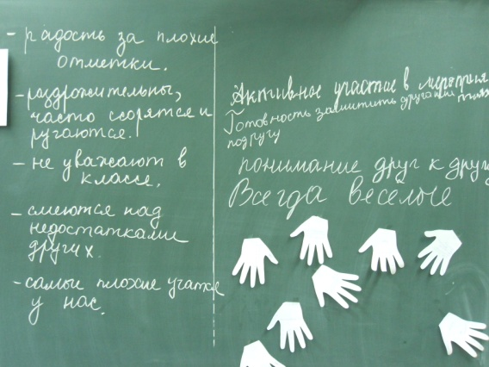 | В нашем классе прошел классный час «Дружба – это…»  Мы выделили отрицательные качества ребят нашего класса, над которыми придется поработать и положительные (к сожалению, их оказалось немного меньше). Ответили на вопросы викторины «Что мы знаем о своем классе».  Все вместе придумали правила дружбы нашего класса.  А напоследок, поменялись ладошками с пожеланиями для друзей.  Теперь мы начали работать над проектом «Дружба. Какой мы ее видим». Уже есть первые работы Светы, Алены и Влады.

Праздники в феврале.  8.02 – день памяти юного героя-антифашиста. День российской науки.  14.02 – день Святого Валентина. День влюбленных.  20.02 – Международный день родного языка.  23.03 – День защитника Отечества. | Книги – юбиляры 2011.  75 лет – Барто А. Л. «Игрушки» (1936)  75 лет - Беляев В. П. «Старая крепость» (1936)  70 лет – Гайдар А. П. «Комендант снежной крепости» (1941)  180 лет – Гоголь Н. В. «Вечера на хуторе близ Диканьки» (1831)  175 лет – Гоголь Н. В. «Ревизор» (1836)  195 лет – Гофман Э. Т. «Щелкунчик» (1816)  180 лет – Грибоедов А. С. «Горе от ума» (1831)  90 лет – Грин А. «Алые паруса» (1921)  165 лет – Дюма А. «Граф Монте-Кристо» (1846)  110 лет – Конан Дойл А. «Собака Баскервилей» (1901)  75 лет – Катаев В. П. «Белеет парус одинокий» (1936)

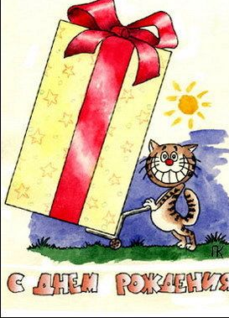 | Поздравляем с днем рождения!!!  22.02 – Илья Федоров  26.02 – Светлана Кутняя.  Пусть в жизни будет много счастья,  А в сердце – много доброты,  И в этот день, такой прекрасный,  Любые сбудутся мечты!

23 февраля – День защитников Отечества!!!
Дорогие наши мальчики!
Поздравляем вас от всей души с этим праздником!
Вопрос на засыпку:
А кто это???

